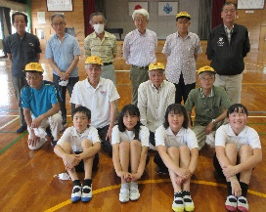
きらり輝け!基里っ子!!
基里中学校
☏ ８３－２９４４

基里小学校
☏ ８３－２２８８

自転車大会 ６月４日(土)
交通安全子供自転車鳥栖三養基地区
大会がありました。６年生の代表４人
に選ばれた児童たちは５月９日(月)から
１ヶ月間毎日、地区の交通指導員さん
を中心に自転車の乗り方を教えていた
だいたり交通規則の学習をしたりして
頑張りました。団体では惜しくも準優
勝でしたが、個人３位や学科満点賞に２人入るなど、大健闘の活躍でした。

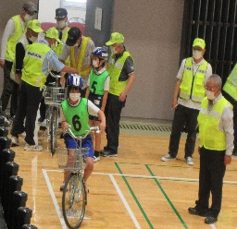

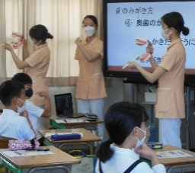
歯磨き指導 ６月６・７日
九州医療専門学校の学生に１・２年生
の歯磨き指導をしていただきました。コ
ロナ感染予防のため、実際に歯磨きをし
ながら例年のような指導はできませんで
したが、「正しい歯磨きの仕方」や「永
久歯の大切さ」、「虫歯になりにくいおや
つ」等について電子黒板や歯の模型を使
って分かりやすく教えていただきました。

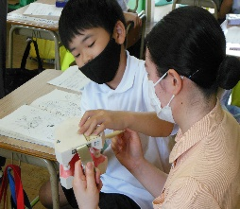

田植え5年生 6月21日(火)
ＪＡ様と結農の里はるの方々のご指導のもと、５年生が田植えを行いました。種から育てた苗を、列を揃えながら植えていきました。田植えの後は、どろんこリレーと絶叫大会で楽しみました。
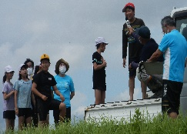
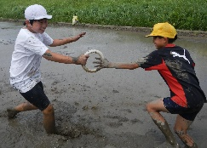
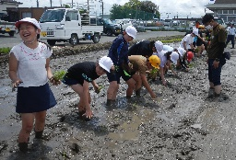

鳥栖市教育の日 ６・８交流 ６月12日(日)
３年ぶりの日曜参観となりました。基里中体育館で中学２年生と小学６年生が教科「日本語」の交流授業を行いました。事前の学習で1人1人が詠んだ川柳全てを体育館に掲示し、その中から１つ心に残った作品を選び紹介する活動でした。選んだ川柳をタブレットのアンケート機能を使用して、その場で集計し結果発表しました。保護者や地域の方々、鳥栖市長にも参観していただき、子供たちは大変意欲的に取り組むことができました。
感想【小学校】
「中学生は礼がそろっていて話もはきはきしていて、かっこよかったです。自分の川柳が選ばれて、書いてよかったと思いました。次は中学生のように表現を増やしていきたいです。」
「小学生とは違ってとっても大人なカッコイイ川柳がたくさんあって、私も中学生になったら、もっと素敵な句が書けるようになりたいです。新鮮で楽しかったです。」
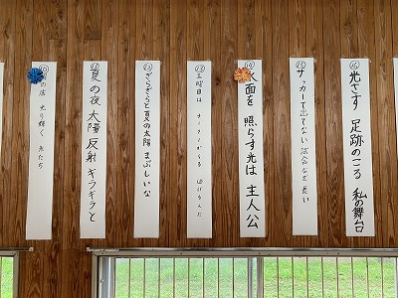
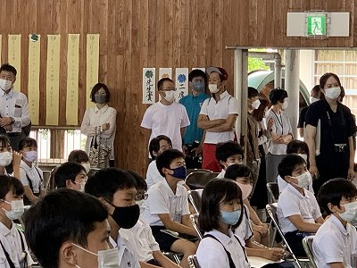

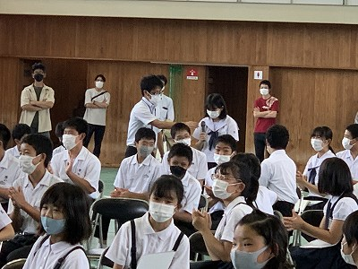
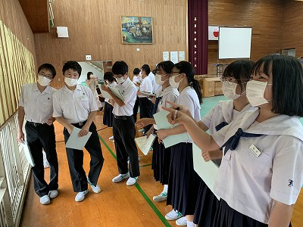

6月12日（日）に今年で第6回となった「大人としゃべり場」が行われました。基里地区青少年育成会・基里地区まちづくり推進協議会の共催で、コミュニティ・スクールと連携して企画していただきました。鳥栖市匿名応援団長の高橋義希さんにも参加していただき、大人代表として生徒たちと同じ質問に答えていただきました。

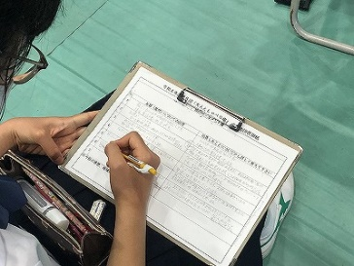
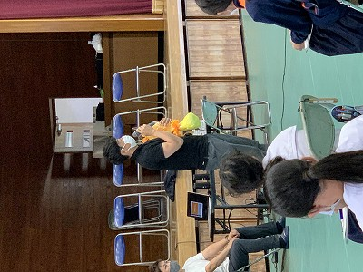

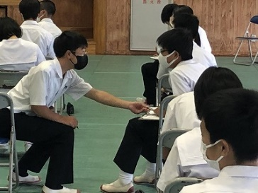

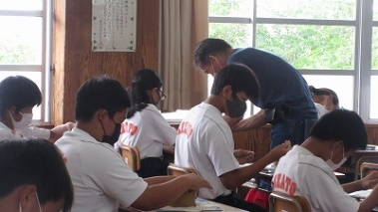
6月24日（金）中学１年生の総合学習の時間に陶芸教室が行われました。魚蓮坊窯の松尾先生に来ていただき講習を受けた後、おのおの個性的なカップを製作しました。できあがりが楽しみです。

